Rückfragen & Wünsche bitte an den Diakon o. Thomas Beyer

MINISTRANTENPLAN 2021 der M ü n s t e r m i n i s t r a n t e n I n g o l s t a d t

Juni 2021 | DO | FR | SA | SO | DO | FR | SA | SO | DO | FR | SA | SO | DO | FR | SA | SO
 | 03.06. | 04.06. | 05.06. | 06.06. | 10.06. | 11.06. | 12.06. | 13.06. | 17.06. | 18.06. | 19.06. | 20.06. | 24.06. | 25.06. | 26.06. | 27.06.
 | Fron-  leichnam |  |  | 10. Sonn-  tag im  Jahres-  kreis |  |  |  | 11. Sonn-  tag im  Jahres-  kreis |  |  |  | 12. Sonn-  tag im  Jahres-  kreis |  |  |  | 13. Sonn-  tag im  Jahres-  kreis
Clemens B. |  |  |  |  |  |  |  |  |  |  |  | 11:00ü |  |  |  | 11:00ü
Cornelius B. |  |  |  |  |  |  |  |  |  |  |  | 11:00ü |  |  |  | 09:30o
Cäcilia B. |  |  |  |  |  |  |  |  |  |  |  | 11:00ü |  |  |  | 09:30o
Thomas B.
Benjamin B. |  |  |  | 09:30o |  |  |  | 09:30o |  |  |  |  |  |  |  | 11:00ü
Simon B. |  |  |  | 09:30o |  |  |  | 09:30o |  |  |  |  |  |  |  | 11:00ü
Ferdinand B. | 10:00ü |  | 09:00ü |  |  |  | 14:00ü |  |  |  |  |  |  | 17:30o
Paul D. |  |  | 17:30o |  |  |  |  |  |  |  |  | 09:30o |  |  |  | 11:00ü
Simon G. |  |  |  |  |  |  |  | 11:00ü |  |  | 09:00ü |  |  |  |  | 09:30o
Tobias G. |  |  |  |  |  |  |  | 11:00ü |  |  | 09:00ü |  |  |  |  | 09:30o
Johannes H.
Johannes JoJo
Thomas K. |  |  |  | 11:00ü |  |  |  | 11:00ü |  |  | 18:00ü |  |  |  | 09:00ü
Charlotte v. K. |  |  |  |  | 17:30o |  |  | 19:00ü |  |  |  |  |  |  |  | 19:00ü
Marie v. K. |  |  |  |  |  |  | 09:00ü |  |  | 17:30o |  |  |  |  | 17:30o
Florentine v. K. |  |  |  |  | 17:30o |  | 18:00ü |  |  |  |  |  | 17:30o |  | 09:00ü
Christopher K. |  |  |  |  |  |  | 17:30o
Lennard K. |  |  |  | 11:00ü | 17:30o |  | 17:30o |  |  |  |  |  | 17:30o
Alissia K. |  |  |  | 11:00ü |  |  | 17:30o
Eva L. | 10:00ü |  | 17:30o |  |  |  |  |  | 17:30o |  |  | 09:30o
Johanna L. | 10:00ü |  | 17:30o |  |  |  |  |  | 17:30o |  |  | 09:30o
Luis M.
Lukas N. | 10:00ü |  |  |  |  |  |  | 09:30o |  |  | 17:30o
Helena O. |  |  |  |  |  |  |  | 19:00ü |  |  |  | 19:00ü |  |  |  | 19:00ü
Konstantin O. |  |  |  |  |  |  |  | 19:00ü |  |  |  | 19:00ü |  |  |  | 19:00ü
Sophia P.
Anna-Lena R. |  |  | 09:00ü |  |  |  | 14:00ü |  |  |  | 18:00ü |  |  | 17:30o
Zeno S. | 10:00ü |  |  |  |  | 17:30o | 13:00o |  |  |  |  |  |  |  | 17:30o
Valentina S. |  |  |  |  |  |  | 13:00o |  |  |  | 17:30o |  | 17:30o
Carl S. |  |  |  | 19:00ü |  |  |  |  |  |  |  | 11:00ü |  |  |  | 19:00ü
Jan S. |  |  |  | 19:00ü |  |  |  |  |  |  |  | 11:00ü |  |  |  | 19:00ü
Marie S.
Selina S.
Felix T. |  |  |  |  |  | 17:30o |  |  |  | 17:30o |  | 19:00ü |  | 17:30o

ERLÄUTERUNGEN
- Zeile =der einzelne Ministrant
- Spalte=Tag des Monats

- Orange gefärbte Flächen sind die Sperrtage des Ministranten

-Blau gefärbte Wochentage entsprechen Schulferien

- Daten (oberste Zeile) werden mit TT.MM dargestellt.
- Die Ein
teilungszeiten ergeben sich aus Ministrant (Zeile),Tag(Spalte) und werden als Uhrzeit geschrieben
- Zusatz „ü“ bedeutet im Münster
- Zusatz „o“ bedeutet in St. Moritz

Auch Montag, Dienstag und Mittwoch feiern wir in St. Moritz um 17.30 Uhr Heilige Messe. Wer von euch Zeit und Lust hat ist auch zu diesen Gottes-diensten herzlich zum Ministrieren eingeladen und kann einfach vorbei-kommen!!!

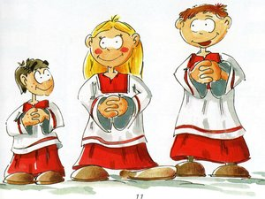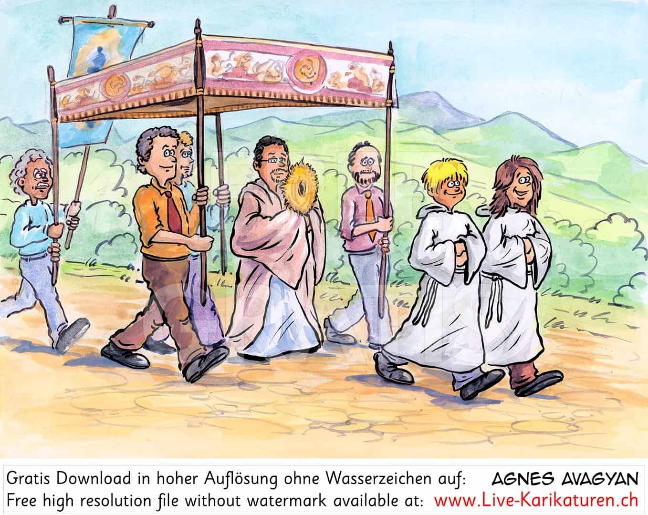

Wichtig!!!: -> Bitte zu den Diensten immer den eigenen Mundschutz mitbringen!!

Die angegeben Zeiten sind Beginn der Messfeiern, bitte daher frühzeitig in der Sakristei erscheinen!
Wer nicht zum Ministrieren kommen kann, sorgt selbstständig für einen zuverlässigen Ersatz!

